📁 项目结构
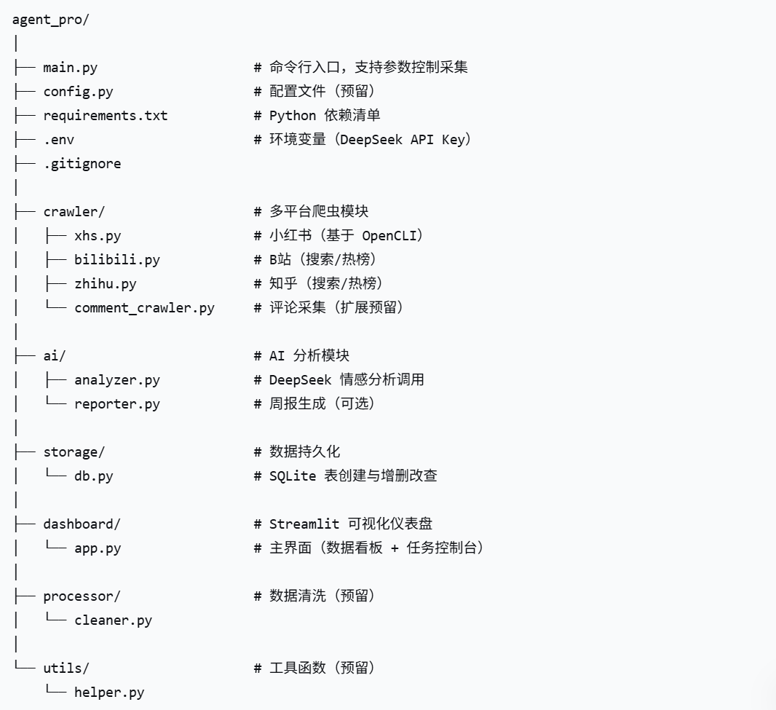🚀 快速开始
1️⃣ 环境要求
- Python 3.9+
- Node.js（OpenCLI 依赖）
- Chrome 或 Edge 浏览器（需登录目标平台）
2️⃣ 运行采集（命令行）
bash
# 默认热榜模式（B站、知乎热榜各5条）
python main.py

# 关键词搜索（三平台各采集5条“人工智能”相关笔记）
python main.py -k 人工智能 -l 5

# 只采集B站和知乎，热榜模式
python main.py --hot -p bilibili zhihu -l 10
3️⃣ 启动仪表盘
bash
streamlit run dashboard/app.py
浏览器自动打开 http://localhost:8501，即可查看数据看板并执行交互式采集。
📊 仪表盘预览
数据看板 | 任务控制台
https://docs/images/dashboard.png | https://docs/images/console.png
- 数据仪表盘：总笔记数、情感分布饼图、每日趋势折线图、标题词云、点赞 Top10、平台对比。
- 任务控制台：输入关键词、调节采集条数、勾选平台、一键启动采集（笔记入库并自动情感分析）。
🔧 命令行参数说明
参数 | 简写 | 说明 | 示例
--keyword | -k | 搜索关键词，留空则热榜模式（小红书需关键词） | -k 实习
--limit | -l | 每个平台采集条数，默认5 | -l 10
--platforms | -p | 指定平台，可多选 | -p xiaohongshu bilibili
--hot | - | 强制热榜模式（B站、知乎），小红书自动跳过 | --hot
配置 API Key
在项目根目录创建 .env 文件，填入你的 DeepSeek API Key：
text
DEEPSEEK_API_KEY=sk-xxxxxxxxxxxxxxxxxxxxxxxx
4️⃣ 登录目标平台
- 打开 Chrome/Edge，访问 小红书、B站、知乎 并登录。
- 保持浏览器运行（可最小化）。
5️⃣ 📦 技术栈
- 数据采集：OpenCLI（复用浏览器登录态）
- AI 分析：DeepSeek Chat API
- 数据存储：SQLite3
- 可视化：Streamlit + Pandas + Plotly + WordCloud
- 环境管理：Python venv + npm
🛣️ 未来扩展
- 增加评论采集与情感分析
- 定时任务调度（Windows Task Scheduler / cron）
- 接入更多平台（抖音、微博、Twitter）
- 支持飞书/钉钉机器人推送日报
- Docker 一键部署

📊 运行结果例证
1️⃣ 命令行采集输出（热榜模式）
执行命令：
bash
python main.py
终端输出如下
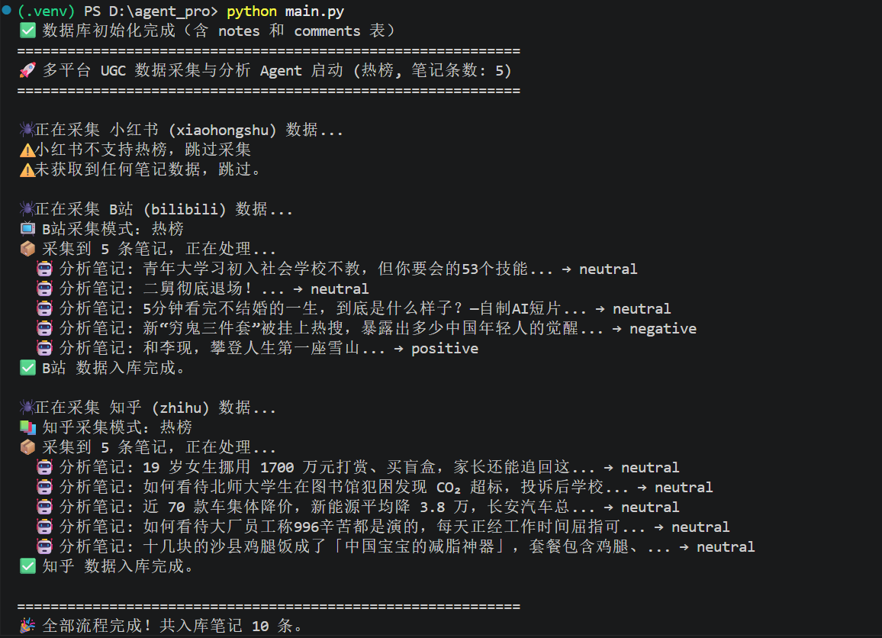
2️⃣ 命令行关键词搜索输出
执行命令：
bash
python main.py -k 实习 -l 3
输出示例：
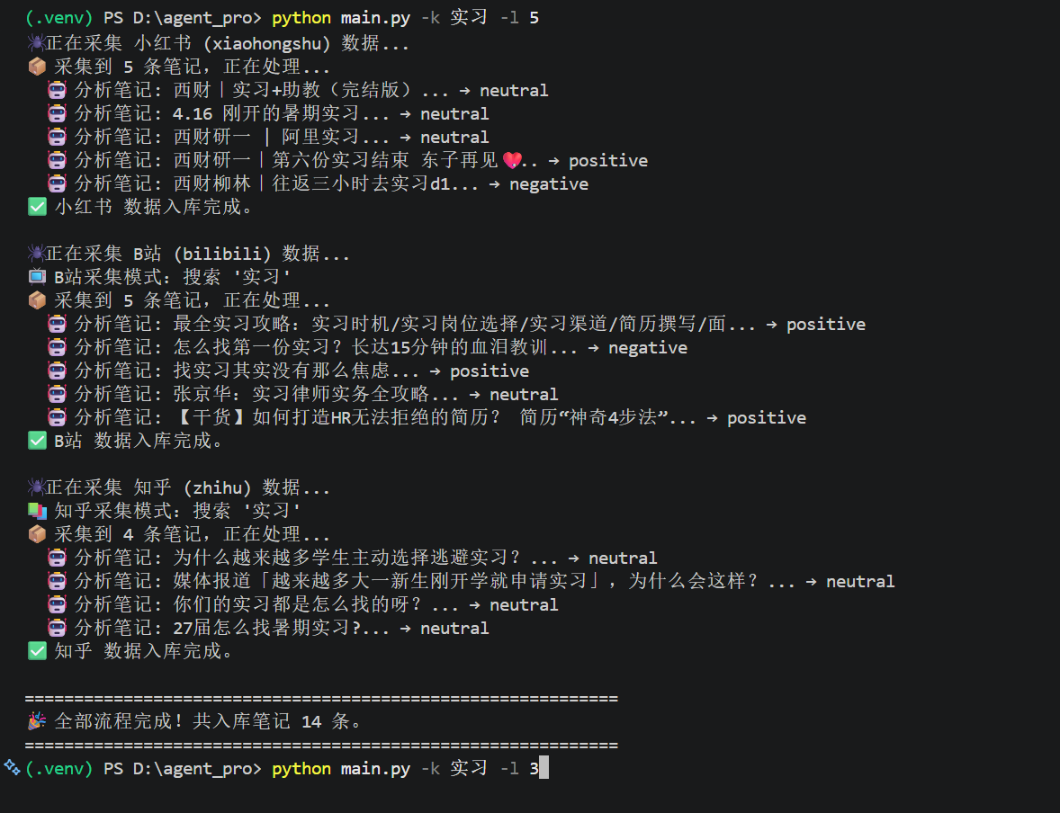
3️⃣ 仪表盘可视化展示
启动命令：
bash
streamlit run dashboard/app.py
浏览器打开 http://localhost:8501，展示如下页面：
📈 数据仪表盘
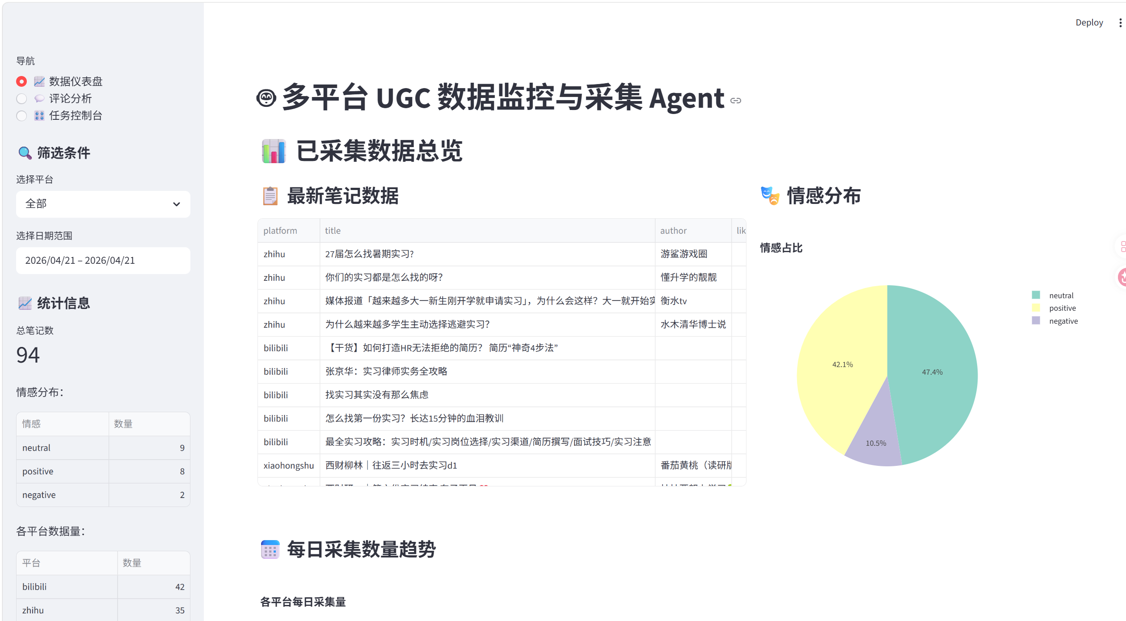
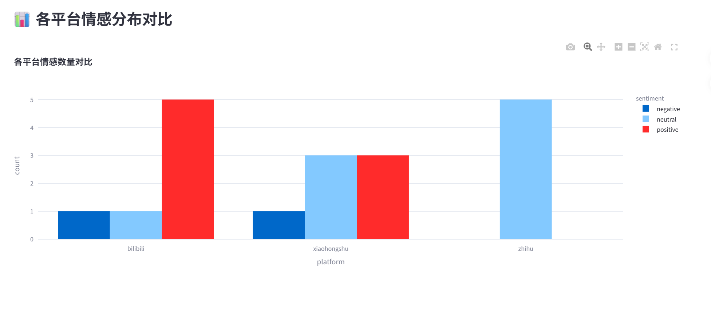
🎛️ 任务控制台
元素 | 描述
关键词输入框 | 默认显示“实习”，可自由修改
采集条数滑动条 | 可调节 1~20 条
平台勾选框 | 小红书、B站、知乎可选
开始采集按钮 | 点击后显示进度条和实时状态，完成后弹出气球动画并刷新数据
截图建议：截取任务控制台页面，最好在采集任务执行中或完成后的状态。

4️⃣ 数据库查询验证
python -c "import sqlite3; conn=sqlite3.connect('data.db'); cursor=conn.cursor(); cursor.execute('SELECT platform, title, author, likes, sentiment, created_at FROM notes ORDER BY created_at DESC LIMIT 5'); rows=cursor.fetchall(); [print(row) for row in rows]"
示例结果：
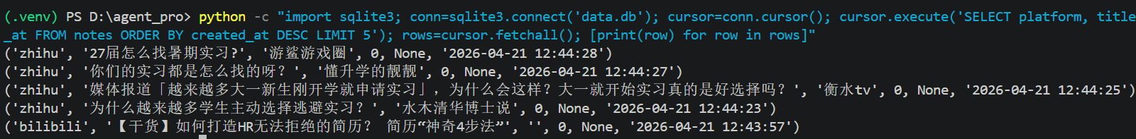

5️⃣ AI 周报生成（可选）
执行：
bash
python ai/reporter.py
生成 weekly_report.txt 内容示例：
text
本周小红书笔记内容主要围绕实习求职展开，包含大量实习攻略、简历指导和经验分享，情感整体较为积极务实。值得关注的是，用户既探讨了低年级实习、逃避实习等趋势现象，也分享了具体专业的实习经历（如法律、财经类）。此外，部分笔记涉及社会热点（如996、汽车降价等），但讨论度相对较低。总体来看，实习仍是近期学生群体的核心关切，实用干货类内容较受欢迎。

